ESTANDAR DE TRABAJO

SJ Nº EST-ELEC-MANT-MLP-BBOSCH -08
Rev. ABRIL 2024
Mantención Switchgear 23 Kv

TAG Equipo: | N° OT:
Ubicación: | Fecha:
N° Serie: | Modelo de Interruptor:
Corriente de Interruptor: | Año fabricación:
Hora Inicio: | Hora Término:
Participantes:
Encargado de la actividad: | Firma:
Supervisor Bbosch: | Firma:
Planificador Bbosch: | Firma:

Para el desarrollo de la mantención de este equipo Ejecutar, chequear y/o completar, según corresponda:
NOMENCLATURA DE MANTENCIÓN
RL: REALIZADO / NR: NO REALIZADO / ML: MALO / BN: BUENO / RMP: REEMPLAZADO (Indicar motivos en observaciones) / NT: NO TIENE

NOTA: En caso de encontrar observaciones críticas, adjuntar registro fotográfico con la referencia, además realizar set fotográfico con el antes y después de la Mantención.

Limpieza general de Cubículo. ( )
Limpieza de Relé Multilin. ( )
Limpieza de Borneras laterales de cubículo. ( )
Limpieza de Conexión de Instrumentos, luces y Switch de panel. ( )
Limpieza de Switch de posición de carro. ( )
Aplicar limpia contactos en borneras de relé Multilin. ( )
Aplicar limpia contactos en borneras laterales de cubículo. ( )
Aplicar limpia contactos en borneras de relés auxiliares y contactores de control. ( )
Aplicar limpia contactos en bornera de Instrumentos, luces y Switch de panel. ( )
Aplicación de limpia contactos a Switch de posición de carro. ( )
Reapriete de contactos en borneras de relé Multilin. ( )
Reapriete de contactos en borneras laterales de cubículo. ( )
Reapriete de contactos en borneras de relés auxiliares y contactores de control. ( )
Reapriete de contactos en bornera de Instrumentos, luces y switch de panel. ( )
Reapriete a conexiones de Switch de posición de carro. ( )
Revisión de estados contactos Switch de posición (TOC y MOC) ( )
Verificar estado general (chisporroteo) de contactos de todas borneras de celda. ( )
Verificar funcionamiento de relés auxiliares y contactores de control. ( )
Verificar estado de fundas cobertoras de mufas 23 kV. ( )
Verificar estado de mufas 23 kV. ( )
Reapriete de conexión de mufas 23 kV. ( )
Revisar estado de fundas cobertoras barras. ( )
Reapriete de uniones de barras (Torque 100 Nm Barra) ( )
Verificar estado general (chisporroteo, señal de coci, alta T°, etc.) de unión barras ( )
Revisar mecanismos móviles arrastre del interruptor. ( )
Verificar estado de cortinas de cubículo. ( )
Verificar y lubricar estado de tulipas de conexión de Interruptor. ( )
Reapriete de conexiones de Transformador de potencial (Torque 90 Nm TT/PP ( )
Reapriete de conexiones de Transformadores de corriente (TC). ( )
Limpieza y reapriete de conexión de pararrayos. ( )
Registro operaciones de interruptor (fin de Mantención). ( )
Chequeo de fin de mantención. ( )
Verificar el retiro de todas herramientas y materiales de cubículo. ( )
Cerrar tapas de cubículo. ( )
Normalizada la energía Bajar ajustes y eventos de Multilin ( )

INTERRUPTORES SALA ELECTRICA
CIRCUITO | AMP | SERIE | CODIGO INTERNO | N° OPERACIONES
52-1
52-2
52-3
52-4
52-5
52-6
52-7
52-8

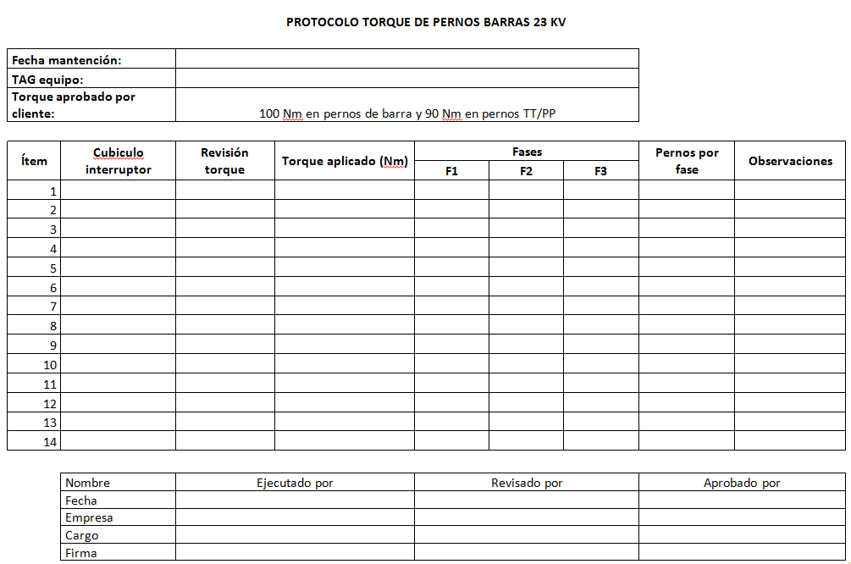

DIAGNOSTICO FINAL
Observaciones generales:
Consideraciones:

